*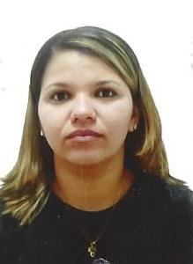Anna lucia Alves de Oliveira Silva*

Idade:  *33 Anos*

Estado Civil: Casada

Cidade: *Brasília DF*

Fone: 61 – 98246185 / 30496824

Email: [annananaa@hotmail.com](mailto:annananaa@hotmail.com)

**Formação Acadêmica**

Ensino Superior – Radiologia Medica

**Cursos**

Informática básica

Visita técnica – Duração uma semana, Hemodinâmica

Curso Básico - Anatomia

Estagio de 480 Horas-Hospital HFAB

Visita Técnica uma semana Hospital do senado

Visita Técnica em ressonância magnética uma semana Pronto Norte

Monitora em posicionamento Radiológico-UNIP

Estagio 500 horas- clinica Villas Boas

Estagio 100 horas- clinica odontológica UNIP

(Cursando) capacitação em Ressonância Magnética

**Experiência Profissional**

**Empresa: POLYELLE CALÇADOS**

**Função:** Vendedora

**Período:** 02anos

**Empresa: BRB CONVENIENCIA**

**Função:** Caixa

**Período:** 01 e 06 meses

**Empresa: SERRALHERIA DETALHE**

**Função:** Secretaria

**Período:** 04 anos

**Qualificação Pessoal**

* *Comprometimento Total com o Trabalho*
* *Facilidade de Relacionamento Interpessoal*
* *Ética Profissional*

**Objetivo**

* *Desejo ocupar a vaga disponível, com anseio de dedicar todos os meus conhecimentos na função, bem como, me disponibilizar a aprender novas técnicas e agilidades inerentes da função nesta Empresa.*